

Propuesta para incluir QSO a la tabla de Records Argentinos de Distancia VHF-UHF-SHF

DATOS del SOLICITANTE:

|  |  |
| --- | --- |
| NOMBRE y APELLIDO: Carlos Alberto Macoratti | FECHA: 28/05/2020 |

DATOS del QSO

|  |  |
| --- | --- |
| ESTACION Solicitante: LU7MC | GRID LOCATOR: FF57ob |
| ESTACION DX: PT9VR | GRID LOCATOR: GG29qn |
| DISTANCIA (Km) Propuesta: 1973 | DISTANCIA (Km) Aprobada: 1973 AZIMUT: 49° |
| FECHA: 29 Diciembre 2019 | HORA UTC: 01:15 |
| FRECUENCIA: 144,180 MHz | [REPORTE (RST)](http://www.bandasaltas.com.ar/files/Reporte%20de%20Senales.pdf): +03db |
| [MODO de TRANSMISION](http://www.bandasaltas.com.ar/files/La%20Modulacion%20y%20sus%20Modos.pdf): Datos (MK144) | [PROPAGACION](http://www.bandasaltas.com.ar/files/Propagacion%20VHF-UHF.pdf): MS |

DATOS TÉCNICOS de la ESTACIÓN:

|  |  |
| --- | --- |
| EQUIPO: Kenwood TS-2000 | POTENCIA: 100w |
| ANTENA: 1x9 LFA | GANANCIA: 14dbi |
| POLARIZACION: Horizontal | ALTURA: 20m |
| AMPLIFICADOR TX (POTENCIA): | AMPLIFICADOR RX (GANANCIA): |
| ROTOR (AZIMUTAL GRADOS): 45° | ROTOR (ELEVACION GRADOS): |

CONFIRMACIÓN del COMUNICADO:

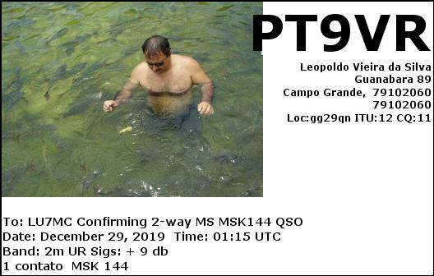

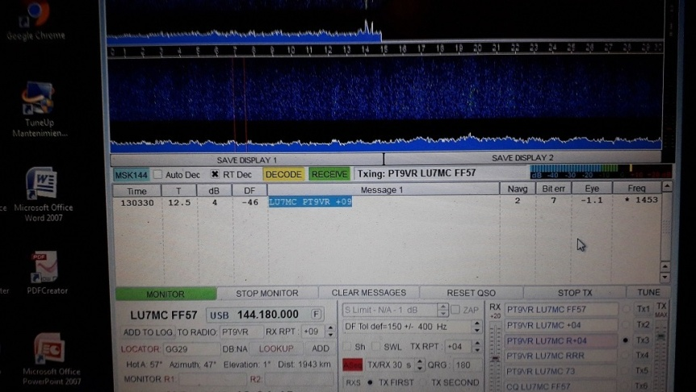 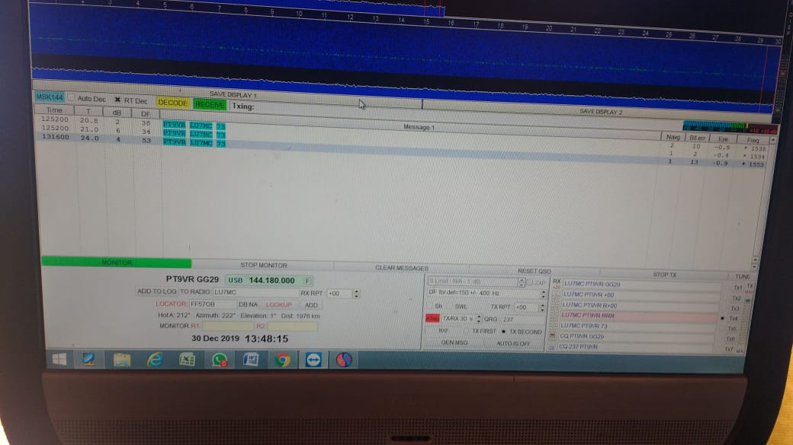

Los siguientes datos son importantes para corroborar el tipo de propagación y en el futuro confeccionar gráficos y tablas estadísticas en beneficio de toda la comunidad de Radio Aficionados, no son obligatorios.

DATOS ADICIONALES de PROPAGACIÓN: ([Central Propagación VHF – UHF](http://www.bandasaltas.com.ar/Central%20VHF-UHF.html) u Otros)

TROPOSFERICOS: Mapa de Hepburn, Radio Sondas.

IONOSFERICOS: Mapas de TEC, RAP, Ionosondas.

